ann0 rotariano 2014 - 2015 BOLLETTINO n. 3

“ L’amicizia e’ stata la roccia sulla quale e’ stato costruito il rotary.

la tolleranza e’ cio’ che lo tiene unito”

paul harris

Presidente  Giancarlo Alderighi  E-mail: ing.alderighi@studioalderighi.com  Segretario  Nicoletta Bonato  E-mail: farmaciabonato@federfarma.lecco.it  Segretario Esecutivo  Chiara Radaelli  E-mail: chiara.radaelli@yahoo.it  Prefetto  DanieleTentori  E-mail: daniele.tentori@tentori.ch  Tesoriere  Luca Bertarini  E-mail: lucabertarini@libero.it  Riunioni  “Il Griso”  Via Provinciale 51 - Malgrate  Conviviale  Ultimo giovedì del mese ore 20.00  Altri giovedì del mese ore 19.00  Primo giovedì del mese serata riservata ai soci  COMUNICAZIONI DALLA  SEGRETERIA  COMUNICAZIONI DAL DISTRETTO  eventi distrettuali  RIUNIONI ROTARY club  gruppo adda | GIOVEDI’ 17 LUGLIO 2014  TEMA DELLA SERATA :”Cena conclusiva con tutti i ragazzi ed i partecipanti al progetto “Percorsi nel segno e nel colore “.  SOCI PRESENTI: 8  Giancarlo Alderighi, Luca Bertarini,Maurizio Biondi,Nicoletta Bonato, Massimo Dell’Oro, Chiara Radaelli, Martino Radaelli, Lino Spandri.  OSPITI PRESENTI: Luciana Bussani, Arianna Iacomino, Marco Trovato, Pietro Cogorni, Martina Sala, Elena Rusconi, Federico Goretti, Nicolò Denti, Aurora Li Mandri.  RELAZIONE DELLA SERATA  Ci siamo ritrovati tutti alla mostra organizzata per i nostri giovani artisti nelle sale di Stampe e Cornici a Pescarenico.  Sono intervenuti alcuni Soci, Roberta Contardo che ha partecipato al progetto e naturalmente i ragazzi con i loro genitori.  La serata si è poi conclusa con una “pizzata “ tutti insieme al Ristorante “Soqquadro”.  La mostra ha voluto essere l’ultimo atto, per questo anno rotariano, di un impegno del nostro Rotary alla pianificazione di un progetto che ha coinvolto i ragazzi, le loro famiglie,alcuni operatori sanitari, medici e fisioterapisti dell’Ospedale Manzoni di Lecco.  Noi tutti che facciamo parte della famiglia del Rotary da questa attività di servizio abbiamo tratto grandi benefici.  Abbiamo fatto nuove amicizie, abbiamo aiutato la nostra comunità,abbiamo imparato quanto ci sia da guadagnare quando si superano le differenze, abbiamo imparato quanto siano incredibili i ragazzi e quante emozioni sanno donarti.  Quanta gioia , quanto stupore nell’apprendere un’arte a loro sconosciuta e quanta felicità nel vedere quei colori prendere forma e trasformarsi in piccole tele.  Ecco questo è Rotary,il portare loro non solo un aiuto concreto, ma anche amicizia, un sorriso, la nostra solidarietà.  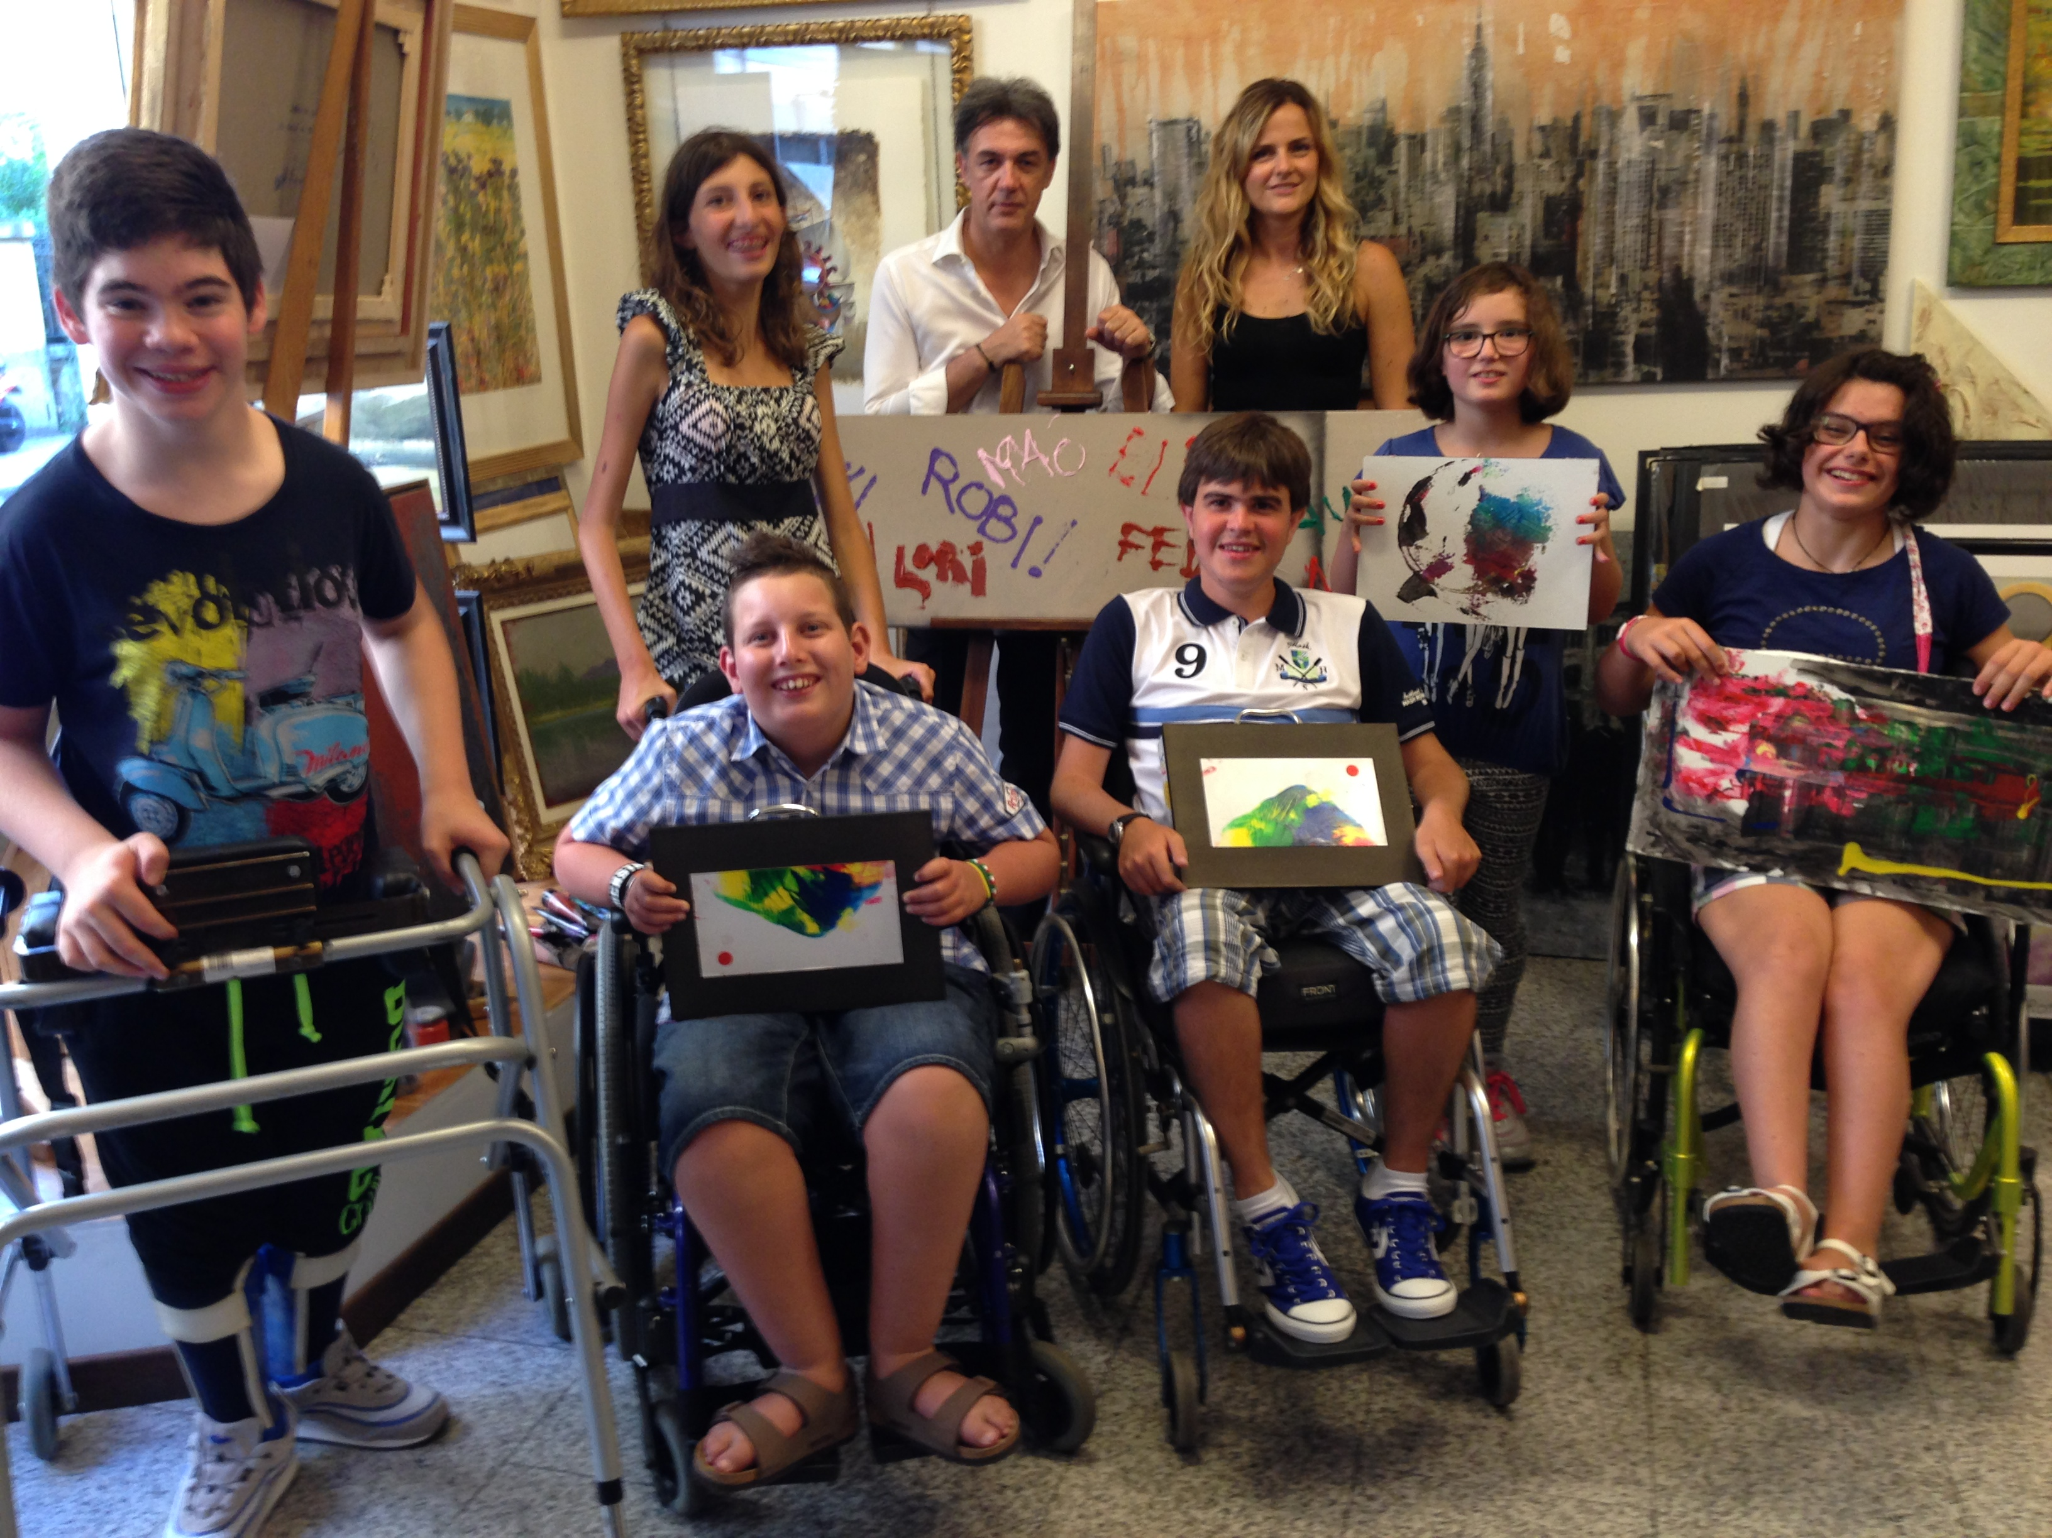  Il socio Maurizio Biondi, Roberta Contardo e i ragazzi del progetto  La solidarietà , parola che per noi rotariani si traduce in un impegno concreto a favore degli altri.  Il venire incontro alle esigenze di chi ha bisogno.  Si è parlato di “servizio”, una parola che si ritrova nella storia del Rotary fin dalle origini.  Il fare “service”, l’aiutare, il far crescere, il comprendere ed il realizzare.  Il servire al di sopra di ogni interesse personale.  Tutto questo è Rotary.  Tutto questo siamo noi.    Tema dell’anno rotariano 2014-2015  RI President-elect Gary C.K. Huang chose Light Up Rotary as his theme for 2014-15. Huang is urging club members to Light Up Rotary by hosting a Rotary Day in their community, continuing our fight against polio, and increasing club membership. "Light Up Rotary is more than our theme. It is how we make a difference -- every day, in every club, and every country we serve."
  Commissioni:
  Amministrazione del Club
  Presidente Franca Alessio
  Progetti
  Presidente Martino Radaelli
  Effettivo
  Presidente Ruggero Rivolta
  Rotary Foundation
  Presidente Massimo Dell’Oro
  Pubbliche Relazioni
  Presidente : Nicoletta Iedà
  Responsabile Rapporti con i Club
  ---
  Istruttore del club
  Chiara Radaelli
  Responsabile Nuove Generazioni
  Giuliana Valagussa
  RIUNIONI MESI DI LUGLIO-SETTEMBRE
  24/07/2014 | Hotel Il Griso | 20.00 | Conviviale  Tema della serata: “Visita del Governatore Alberto Ganna”
  31/07/2014 | Hotel Il Griso | 19.00 | Tema della serata: "Presentazione, esame e approvazione Bilancio Consultivo A.R. 2013-2014 Bilancio Preventivo A.R. 2014-2015"
  04/09/2014 | Hotel Il Griso | 19.00 | Tema della serata:  Aperitivo di bentornati
  I soci sono invitati a comunicare al Prefetto la presenza alle conviviali entro le ore 17.00 del lunedì precedenti
  Si invitano i Presidenti delle Commissioni a segnalare alla segreteria i nominativi dei soci presenti alle riunioni.
  L’annuario 2013-2014 del Distretto è disponibile “on line” nella sezione stampe di Ge.Ro. - Il link di accesso a Ge.Ro. è disponibile cliccando su: Ge.Ro. Gestionale Rotary Club disponibile a destra nella “home page” del
  sito distrettuale http://www.rotary2042.it
  In Ge.Ro. sarà possibile consultare anche l’elenco delle riunioni di tutti i club del Distretto.
  Le istruzioni per registrarsi e il numero RI, necessario per la registrazione, si possono richiedere alla segreteria del Club.
  La lettera del Governatore Alberto Ganna, relativa al mese di Luglio 2014, è disponibile sul sito del distretto www.rotary2042.it e su quello del nostro Club:www.rotaryleccomanzoni.org
  20-09-2014
  GIORNATA DEI PRESIDENTI – SEMINARIO EFFETTIVO
  Agriturismo la Fiorida
  Mantello, SO, Italia
  22-11-2014
  SEMINARIO SULLA FONDAZIONE ROTARY
  Luogo: da definire
  20-06-2015
  CONGRESSO DISTRETTUALE A.R. 2014-2015
  Luogo: da definire
  21-06-2015
  CONGRESSO DISTRETTUALE A.R. 2014-2015
  Luogo: da definire
  * * * * *
  Rotary Club Lecco
  Presidente: Cinzia Cogliati
  Email: cogliaticinzia@cogliatiaurelio.it
  Cellulare: 3356967034
  Segretario: Paolo Tricomi
  Cellulare: 338-2753401
  Email: info@rotarylecco.it
  Conviviali:
  1° mercoledì del mese ore 20.00,2°,4° e 5° mercoledì ore 12,30:
  non conviviali:3° mercoledì ore 18.45.
  Hotel NH Pontevecchio- Lecco
  * * * * *
  Rotary Club Lecco Le Grigne
  Presidente: Enrico Rigamonti
  Email: enrico.rigamonti@ghezaepartner.com
  Cellulare: 335-5661845
  Segretario: Pietro Gomarabico
  cellulare 335-6961616
  segreteria@rotaryleccolegrigne.it
  Conviviali :
  3° o 4° giovedì ore 20.00
  non conviviali il 1°, 2°, 3°, 4° giovedì ore 19.00.
  Hotel NH Pontevecchio- Lecco
  * * * * *
  Rotary Club Colico
  Presidente: Giuseppe Grosso
  Email: giuseppegrosso50@gmail.com
  Cellulare: 335-5660048
  Segretario: Vittorio Polti
  Cellulare: 340-3580092
  Email: rotarycolico@email.it
  Conviviali: tutti i venerdi
  Ristorante “Dai Goggia”
  V. Campera 1 – Colico LC
  * * * * *
  Rotary Club Sondrio
  Presidente: Stephen Edward Marsland
  Email: stevemarsland2@gmail.com
  Cellulare: 349-3737418
  Segretario: Marco Caprari
  Cellulare: 347-4353877
  Email rotarysondrio@ufficioservice.it
  Conviviali:
  1°, 2°, 3° 4° martedì del mese
  Grand Hotel della Posta
  Piazza Garibaldi - Sondrio
  * * * * *
  Rotary Club Bormio Contea
  Presidente: Cristina Dettin
  Email:cdettin@tiscali.it
  Cellulare: 333-2519349
  Segretario: Brianzoni Pino
  Cellulare: 335-8040000
  rotary@bormio.it
  Conviviali: IV sabato h. 20.00
  Non conviviali: I, II, III Sabato ore 18.30
  Hotel Balta Clementi
  Via Milano 46 – Bormio
  Rotaract Lecco
  www.rotaractlecco.it

